令和5年7月 日
下関・萩・長門ブロック
山口県宅老所・グループホーム協会
会員各位
（他ブロックからの参加も可能）
山口県宅老所・グループホーム協会
下関・萩・長門ブロック
江藤文彦、安藤明子、森田磨砂

令和5年度 山口県宅老所・グループホーム協会
第1回ブロック学習会オンライン開催について

拝啓 時下ますますご健勝こととお慶び申し上げます。平素は当協会に格別のご高配を賜り、厚く御礼申し上げます。
今年度、第１回目のブロック学習会は、『グループホームはるひ苑での実践報告とグループワーク』と題して、介護現場を誰よりもよく知る岡屋淳先生を講師に迎え、新型コロナ５類引き下げ後の日常生活や面会状況、感染対策等についてお話いただきます。ユニークでちょっと笑える、気になる内容盛り沢山の実践報告になります。学習会の中で、グループワークでの意見交換する機会もありますので、他グループホームの方と交流されてみてはいかがですか。
ご多忙の折とは存じますが、是非多くの皆様にご参加くださいますようお願い申し上げます。
敬具
記

1. 日 時 令和５年８月２９日（火）13時30分～16時00分
2. 講 師 グループホームはるひ苑 代表 岡屋淳氏（認知症介護指導者）
3. 内 容 『グループホームはるひ苑での実践報告とグループワーク』
4. 参 加 費 参加料：会員無料 非会員：3,000円
5. 申込方法 下記URLもしくはQRコードから、フォームに必要事項を入力にてお申込みください。
※開催１週間前頃に、ZoomのミーティングID及びパスコードをお送りします。
URL：https://docs.google.com/forms/d/136EopraAJhQLaY6x2EB0mVVfJyQQuSCZ-VNsOC1qmio/edit
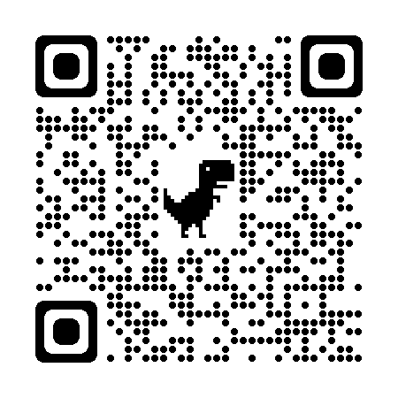
QRコード

山口県宅老所・グループホーム協会
下関・萩・長門ブロック長 森田磨砂
萩市中津江認知症高齢者グループホームなごみ
Tel：0838-24-1753 Fax：0838-22-1100
E-mail：morita@hagi-kagayaki.or.jp

6. 締め切り ８月１５日（火）

